Soi Cầu Wap: Cơ Hội Đoán Đúng Kết Quả Xổ Số
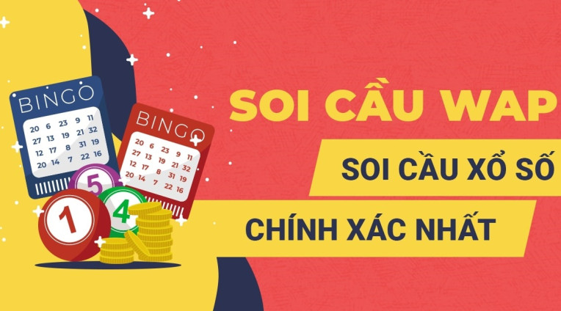
Soi Cầu Wap Là Gì và Ý Nghĩa
Soi cầu wap là một phương pháp phân tích và dự đoán kết quả xổ số thông qua việc sử dụng các chỉ số, thống kê và thông tin có sẵn. Ý nghĩa của việc soi cầu wap không chỉ đơn thuần là cơ hội đoán đúng kết quả xổ số mà còn là việc áp dụng kiến thức phân tích và tư duy logic để tăng khả năng thành công.

Quy Trình Soi Cầu Wap
Quá trình soi cầu wap đòi hỏi sự tập trung, kiên nhẫn và sự hiểu biết về các yếu tố ảnh hưởng đến kết quả xổ số. Người thực hiện soi cầu wap thường thu thập dữ liệu từ các vị trí chốt số, phân tích xu hướng, sự biến đổi của các con số trong thời gian gần đây và các yếu tố tâm linh khác để đưa ra dự đoán.

Ưu Điểm Và Hạn Chế
Soi cầu wap mang lại một số ưu điểm, bao gồm cơ hội tăng khả năng trúng thưởng và khám phá cách thức hoạt động của xổ số. Tuy nhiên, cần nhớ rằng việc dự đoán xổ số vẫn là một trò chơi may rủi, và kết quả không thể đảm bảo chính xác. Hạn chế của soi cầu wap là không thể dự đoán mọi yếu tố và có thể dẫn đến sự thất vọng khi kết quả không như dự đoán.

Kết Luận
Soi cầu wap là một phương pháp thú vị và tương đối phổ biến trong việc dự đoán kết quả xổ số. Việc sử dụng kiến thức phân tích và thông tin thống kê có thể giúp tăng cơ hội trúng thưởng. Tuy nhiên, cần nhớ rằng dự đoán xổ số vẫn là một trò chơi may rủi và không có bất kỳ phương pháp nào đảm bảo kết quả chính xác. Hãy tham gia với tinh thần thư giãn và cảm xúc tích cực để tận hưởng trải nghiệm của việc dự đoán kết quả xổ số thông qua soi cầu wap.

